6. الدفاع عن الملعب:
يقصد بالدفاع عن الملعب إنقاذ الكرة المضروبة أو كرة الخداع من قبل الفريق المنافس أو الكرات المرتدة من حائط الصد,وتمريرها بالذراعين أو بالذراع الواحدة سوى أكانت من الأسفل أو من الأعلى.
تعتبر هذه المهارة من المهارات المهمة في لعبة الكرة الطائرة ومن المهارات الدفاعية ضد الهجوم بنوعيه الهجوم الساحق أو الخداع من الفريق الخصم وحماية الملعب خلف حائط الصد لفريقه وكذالك خلف المهاجمين من فريقه وتسمى أحيانا بالتغطية إذا كانت في الخط الأمامي من الملعب, وحالات التحرك فيها للكرات المنخفضة والسريعة والبعيدة جدا وتنفذ من الانثناءات بأنواعها ومن الركض السريع والدحرجة الجانبية والخلفية والسقوط والقفز وتعد من المهارات الصعبة في الكرة الطائرة لدقة متطلباتها من المكونات البدنية كالقوة العضلية وتقدير قدرات رد الفعل والتركيز والتوازن والسرعة الحركية والمرونة والقدرة على التحكم والشجاعة في إنقاذ الكرة من السقوط الأمامي.

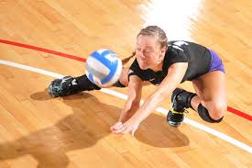

1.6. فن الأداء المهاري للدفاع عن الملعب:
سوف نوضح أهم الحركات المختلفة التي تستخدم في الدفاع عن الملعب ومنها السقوط الأمامي (الغطس) والدحرجة الجانبية ( السقوط الجانبي ) والدحرجة الخلفية ( السقوط الخلفي ).
1 – السقوط الأمامي ( الغطس ):
يبدأ بالتهيؤ ( الاستعداد ) ويكون اللاعب في حالة ارتخاء وتركيز والوقوف باتجاه الحركة من وضع الانثناء المنخفض وبعدها يمر بمرحلة حركة القدمين بالركض السريع باتجاه الكرة حيث ينتقل إلى مرحلة الطيران وتتم بالخطوات التالية:
أ / نقل إحدى الرجلين إلى الأمام بخطوة كبيرة ومنخفضة من الأرض بحيث تكون الرجل الخلفية مع القدم على الأرض والرجل الأمامية مثنية انثناء كاملا والقدم بالكامل على الأرض.
ب / يكون الجذع ممدودا وموازيا للأرض.
ج / الذراعان إما إن تكون مضمومتين وممدودتين ومتوازيتين للأرض تقريبا. وإما أن تكونا متباعدتين ومتوازيتين للأرض والرسغان باتجاه لإنقاذ الكرة بإحدى الذراعين.
د / بعد ضرب الكرة بالذراعين أو الذراع الواحدة يقوس اللاعب جسمه عاليا ويستقبل الأرض بالذراعين ثم التزحلق على الصدر ومن ثم البطن والفخذين مع سحب الذراعين خلفا عاليا وثني الرجلين عاليا وبعد الانتهاء النهوض بسرعة والاستعداد للعب.
2 – الدفاع عن الملعب بالدحرجة الجانبية ( السقوط الجانبي ) :
ويكون عن طريق تنقل إحدى الرجلين في جهة الحركة فإذا كانت إلى جهة اليمين تنتقل الرجل اليمنى بالطعن بخطوة واسعة وتثنى بالكامل بحيث يكون المشط فقط على الأرض ومؤخرة القدم ( الكعب) يستند عليه الورك, والرجل الثانية تكون ممدودة فإذا كانت الكرة بعيدة فيكون انقاضها بالذراع اليمنى وهي ممدودة مع السقوط على الكتف الأيمن. أما إذا كانت قريبة من اللاعب ومنخفضة إلى الجانب فيكون انقضاها بالذراعين من الأعلى, إذا كانت الكرة سريعة فتكون الدحرجة كاملة أما إذا كانت اقل سرعة فتكون على الكتف فقط ثم النهوض ونفس الحركة تطبق على الجهة اليسرى.
3 – الدفاع عن الملعب بالدحرجة الخلفية ( السقوط الخلفي):
تستخدم هذه الطريقة عندما تكون الكرة منخفضة وسريعة,إذ تأخذ حركة القدمين وضع الانثناء الكامل واستقبال الكرة أمام من الأعلى فتكون مستوى الكفين اقل من مستوى الوجه و في لحضه تنفيذ المهارة نقوم بدفع الجسم إلى الخلف لامتصاص قوة الكرة, أما إذا كانت الكرة قريبة من الأرض فتستقبل من الأسفل مع الدفع بالجسم إلى الخلف أيضا و في كلا الطريقتين إذا كانت الكرة سريعة جدا تتم الدحرجة بالكامل خلفا أما إذا كانت اقل سرعة فيكتفي اللاعب بالسقوط على الظهر والنهوض.

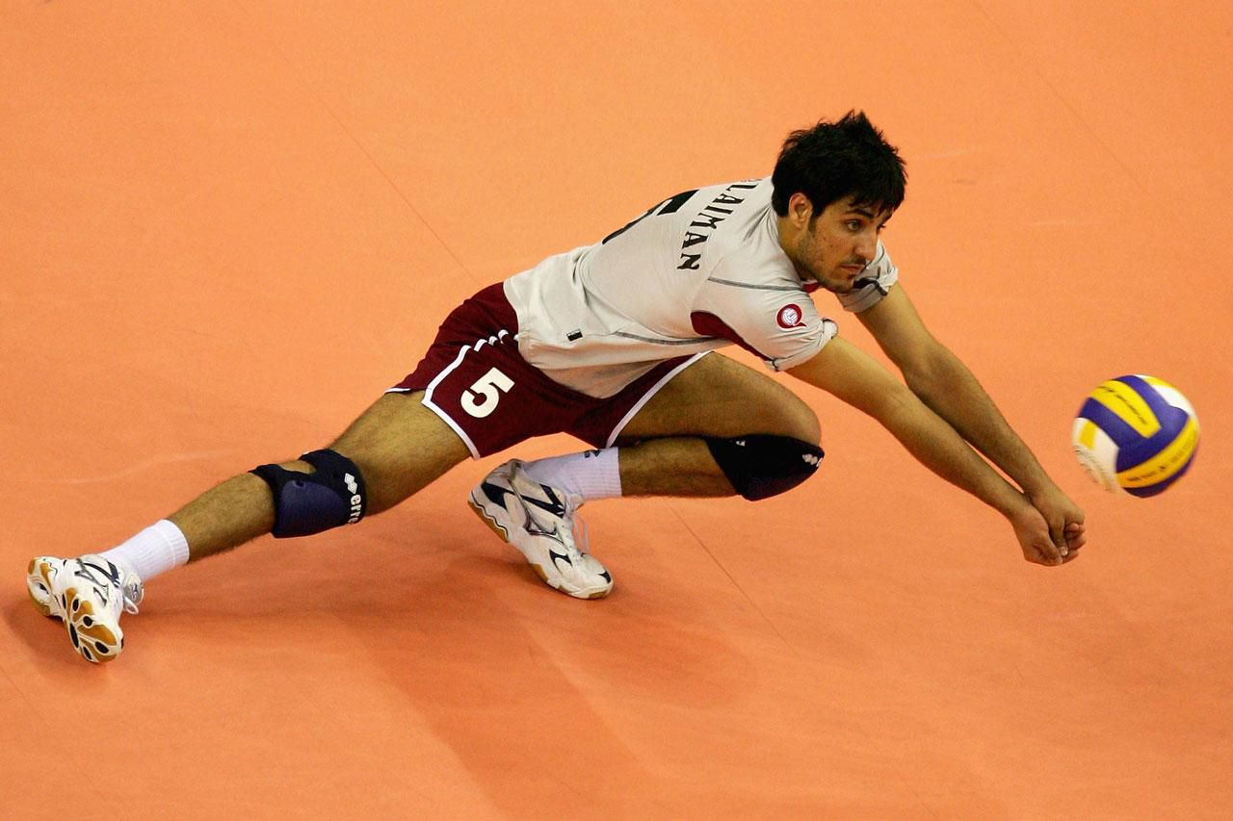

- الفرق بين مهارة الاستقبال والدفاع عن الملعب:
أ/ مهارة الاستقبال:
- الوقوف بدرجة 90 درجة بانثناء الرجلين.
- المسافة بين القدمين بمسافة عرض الكتف.
- الجذع عمودي ومائل إلى الأمام.
- الذراعان ممدودتان وأمام الجسم بدرجة من ( 40 – 45 درجة) مع الجذع.
- الرسغان يشيران للأمام وهما أسفل.
- ضرب الكرة يعتمد على حركة الذراعين والأكتاف ,فالرجلين .
- حركة القدمين بالخطوات.
- مد جميع مفاصل الجسم باتجاه طيران الكرة.
ب/ مهارة الدفاع عن الملعب:
- الوقوف بدرجة حادة بانثناء الرجلين.
- المسافة بين القدمين أكثر من مسافة عرض الأكتاف.
- الجذع عمودي على الحوض.
- الذراعان مثنيتان من المرفق للأعلى قليلا وبدرجة منفرجة والعضد ملاصق للجسم.
- الرسغان مثنيان للأعلى.
- ضرب الكرة يعتمد على حركة الجسم كله.
- حركة القدمين تكون بالطعن وبخطوات واسعة وبالركض والقفز.
- إيقاف مد الجسم أثناء لمس الكرة لامتصاص قوة ضرب الكرة.
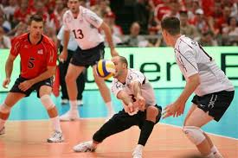

2.6. طرق الدفاع عن الملعب في رياضة الكرة الطائرة:
للتغلب على الطرق الهجومية المنضمة للفريق المنافس يتطلب من اللاعبين المدافعين أن ينضموا أنفسهم وصفوفهم داخل الملعب كوحدة واحدة وتعاون تام, ويكون الهدف منه تحديد أماكن العمل بالنسبة للاعب المدافع في حماية المنطقة المكلف بها والوصول إلى الكرة في الوقت المناسب والمكان الصحيح للعبها لحضه ضربها, بحيث يكون كل لاعب مدافع مسؤلا عن مراقبة اللاعبين المنافسين و حركة اللاعبين المدافعين الزملاء إذ تكون بالتنسيق الجيد وتماسك بدرجة لا تسمح لأعضاء الفريق الخصم من فتح ثغرة واستغلالها,ويجب أن يكون سريعي الحركة ولجميع الجهات وان يمتلكوا رد فعل عالي واستجابة سريعة.
كذالك تقع على هؤلاء المدافعين مسؤولية الحد من خطورة المهاجمين الخلفيين الذين يتقنون الهجوم من الخط الخلفي , كما يوجد في أثناء الدفاع عن الملعب بعض المواقف التي لا يمكن توقعها هذا ما يجعلنا نحتاج إلى تغيير سريع في مواقف الدفاع باستمرار بسبب ما يحدث من اللاعب كالوثب الغير متوقع أو لعب المنافس كرة خداع أو بسبب وقفة خاطئة من الزميل في حالة وجود صعوبة في عملية الصد,لذالك يجب على اللاعب أن يكون لديه القدرة على استعمال أي نوع من أنواع الدفاع التي تتلائم مع مكان وقفته مثل الغطس أو الدحرجة بأنواعها أو وقفة بعمق إلى أسفل متى يستطيع إنقاذ الكرة في أثناء طيرانها .
في هذه الظروف يجب على اللاعب أن يكون دائما في حالة استعداد للجري بسرعة,أو رفع في وقفة الاستعداد للدفاع فتكون مشابهة لوقفة الاستعداد المألوفة هذا ما يجعلنا نستنتج على انه تختلف وقفة اللاعب القائم بتغطية حائط الصد عن اللاعب القائم بالدفاع عن الهجوم الساحق القوي.

3.6. واجبات اللاعب المدافع:
وهناك عدة عوامل هامة يجب أن توضع في الاعتبار لملاحظتها وتقديرها وهي :
أولا / تقدير القدرات الحركية والبدنية والممارسة للفريق كقاعدة أساسية, إذ يجب تعريف اللاعب بالمواقف الدفاعية وتوزيع عمل كل مركز من المراكز حتى يستطيع تنفيذ الخطط ويستطيع كذالك من نوع وطريقة إعداد المنافس للضرب لاكتشاف المنطقة التي تكون أكثر خطورة في ملعبه.
ثانيا / معرفة إمكانيات المنافس من حيث قوته و ضعفه.
ثالثا / نوع وطريقة إعداد الكرة للفريق المنافس( الارتفاع ,الاتجاه, البعد عن الشبكة ...الخ ) والتي تحدد تحركات المهاجم.
رابعا / وقوف دفاع الفريق نفسه والذي يكون تقسيم منطقة التحرك لكل لاعب فيها معدودة.
خامسا / يجب على لاعب الدفاع التركيز على المهاجم من حيث موقفه بالنسبة للكرة وخطوات اقترابه ومحور كتفه وذراعه الضاربة.

4.6. مميزات وعيوب الدفاع عن الملعب:
تتميز هذه الطريقة ب:
اولا / التعاون بين المدافعين وتغطية نقاط الضعف بينهم.
ثانيا / لا تحتاج إلى مجهودات كبيرة وذالك لتحديد واجبات كل مدافع في ضمن منطقة محدودة.
ثالثا / تقلل من تأثير لاعبي هجوم الفريق الخصم.
رابعا / من السهل القيام بهجوم معاكس إذا كان الدفاع جيدا في تمرير الكرة إلى المعد.
خامسا / تتميز بتعدد تشكيلاتها الدفاعية مما يسهل على المدرب اختيار التشكيل المناسب وخطة هجوم الفريق الخصم.
سادسا / بما أن لكل لاعب منطقة محددة فان ذالك يساعد على تحديد المسؤوليات لكل لاعب وبكل وضوح.
سابعا / يمكن استثمار المدافع في الخط الخلفي في عملية الهجوم.
ثامنا / إعاقة الهجوم البعيد من الخط الخلفي للفريق المنافس.
ومن عيوب الدفاع عن الملعب:
أولا / أنها غير فعالة ضد الفريق الذي يمتلك مهاجمين يجيدون اللعب والخداع من المنطقة الأمامية والخلفية.
ثانيا / في حالة ضعف الدفاع إعطاء فرصة السماح للفريق المنافس من التحرك بكل حرية وهدوء داخل ملعبه وتطبيق جميع خططه.
ثالثا / لا تكون ذات تأثير في حالة امتلاك الفريق المنافس لعدد من اللاعبين ذوي الخبرة العالية في اللعب.
رابعا / كثرة وجود الفراغات في المنطقة الخلفية مما يسهل استغلالها من قبل الفريق المنافس.
خامسا / إعطاء الفريق الخصم فرصة لقيادة المباراة بالطريقة التي يحسن اللعب بها وبصورة خاصة إذا كان متقدما بالنتيجة.

